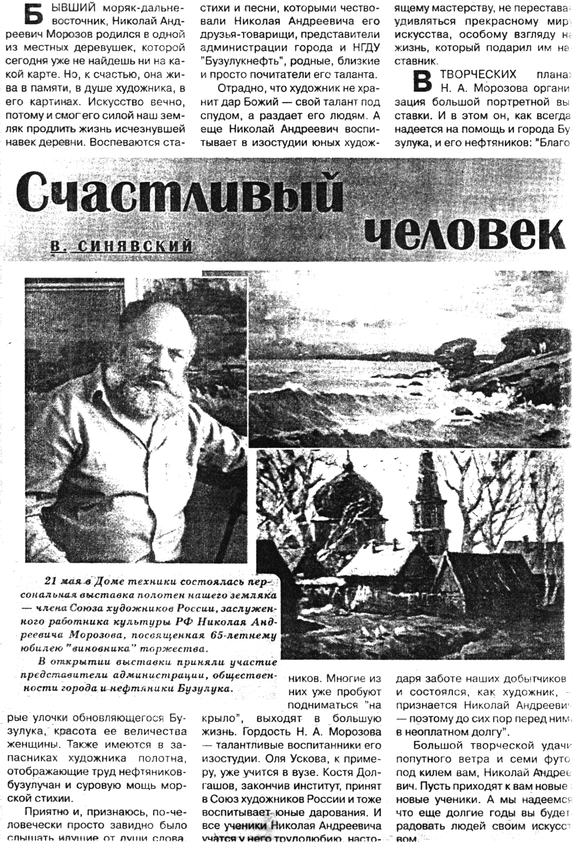

**Синявский В. Счастливый человек / В. Синявский // Нефтяник. — 2001. — 25 мая.**